San Marcelino Campagnat (Francia – 1860)  Fudandor de los Maristas  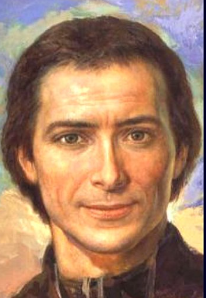 | DESAFIO VIRTUAL – No. 132  Servicio de información  06/06/2025  Prof. Oscar Lobo i Oconitrillo  oscargdolobo1951@gmail.com  Tel. 8549-1995

San Marcelino Champagnat, fundador - Nació en Marlhes, Francia, en 1789, en una familia de campesinos. Al día siguiente de ordenado sacerdote, con un grupo de compañeros fundó la Sociedad de María. Un año después, en 1817, viendo las necesidades de su tiempo y llevado por un gran amor a la Virgen María, en el pueblo de Valla funda la congregación laical de los Hermanitos de María o Hermanos Maristas, para la educación cristiana de niños y jóvenes. Murió en Hermitage, Francia, el 6 de junio de 1840, a la edad de 51 años. En 1955 el Papa Pío XII lo proclamó beato y en 1999 fue canonizado por Juan Pablo II. Los Hermanos Maristas llegaron a Costa Rica por los años 60, regentan varias obras en la Diócesis de Alajuela.

REVISTA VIDA NUEVA – PPC – Madrid Especial – 01/06/2025 – Redacción

El papa León XIV nombra como obispo auxiliar de Newark a sacerdote nacido en Nicaragua
- Pedro Bismarck Chau de 57 años de edad es rector de la Basílica Catedral del Sagrado Corazón en Newark, Nueva Jersey
- El Pontífice también aceptó la renuncia del obispo auxiliar de Newark, Gregory J. Studerus, de 77 años de edad

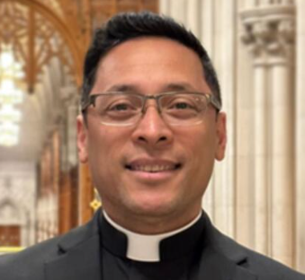
El nombramiento fue anunciado el 30 de mayo por la oficina del cardenal Christophe Pierre, nuncio apostólico de los Estados Unidos, que también dio a conocer que el Pontífice aceptó la renuncia del obispo auxiliar de Newark, Gregory J. Studerus, de 77 años de edad.

La Arquidiócesis de Newark -cuyo arzobispo es el cardenal Joseph W. Tobin– está compuesta por 513 millas cuadradas en el estado de Nueva Jersey y tiene una población total de 3,119,659 personas, de las cuales 1,040,504 son católicas.

¿Quién es Pedro Bismarck Chau?
El padre Chau nació el 18 de julio de 1964 en Managua, Nicaragua. Recibió una licenciatura en psicología en 2004 y una maestría en asesoramiento profesional en 2021 por la Universidad de Seton Hall en South Orange, Nueva Jersey. Estudió en el Seminario de la Inmaculada Concepción en South Orange, Nueva Jersey. Fue ordenado al sacerdocio el 24 de mayo de 2008.

Las asignaciones del padre Chau después de su ordenación incluyen: vicario parroquial en Nuestra Señora del Monte Virgen en Garfield de 2008 a 2012; director asociado del Ministerio de Jóvenes y Adultos para la Arquidiócesis de Newark de 2012 a 2015; subdirector de vocaciones para la Arquidiócesis de Newark de 2013 a 2016; ministro del campus en el Instituto de Tecnología de Nueva Jersey y en el Centro Newman de la Universidad Rutgers en Newark de 2015 a 2020; y pastor de la Santa Iglesia de san Juan y san Patricio Pro-Catedral en Newark, además de asignaciones como ministro del campus del 2015 a 2020.

Desde 2017 hasta 2020, el sacerdote Chau sirvió en la Junta de Personal Sacerdote de la Arquidiócesis de Newark. Inició como rector de la Basílica Catedral del Sagrado Corazón en 2020. Otras responsabilidades incluyen el servicio en el Consejo de Sacerdotes de la arquidiócesis, capellán del ministerio pastoral con los sordos, profesor adjunto en el Seminario de la Inmaculada Concepción y capellán de la Orden de Malta en el área de Nueva Jersey. El obispo electo Chau habla inglés y español.

Ordenación episcopal agendada para septiembre
Medios disidentes de Nicaragua recordaron que el padre Chau ha llegado a concelebrar misa en Estados Unidos a lado del obispo auxiliar de Managua, Silvio Báez, exiliado en ese país desde 2019. De acuerdo con información de la Arquidiócesis de Newark, el cardenal Tobin será el principal celebrante de la Misa de Ordenación Episcopal del obispo electo Chau, prevista para el lunes 8 de septiembre de 2025, en la Basílica Catedral del Sagrado Corazón en Newark.

El Papa a la Secretaría de Estado: "Me consuela saber que no estoy solo"
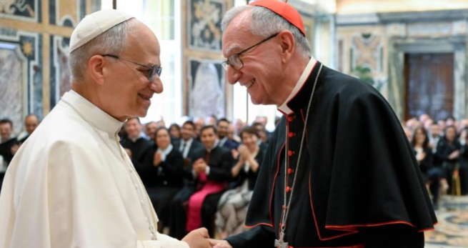
León XIV recibió a los integrantes de la Secretaría de Estado que colaboran con él en el ejercicio de su misión y los exhortó no dejarse contaminar “por ambiciones y antagonismos”, sino a ser “una verdadera comunidad de fe y de caridad”. Expresando su cercanía, el Pontífice les agradeció por las competencias que ponen al servicio de la Iglesia, “por su trabajo casi siempre escondido” y por el apoyo a su ministerio.
Vatican News – 05/06/2025

Una gran comunidad que trabaja junto con el Papa, reflejo del rostro de la Iglesia: así definió el Papa León XIV a la Secretaría de Estado, la institución que “ayuda de cerca al Romano Pontífice en el ejercicio de su suprema misión”, a cuyos miembros recibió en audiencia esta mañana en la Sala Clementina en el Vaticano. “Estoy muy contento de encontrarme con ustedes, que ofrecen un precioso servicio a la vida de la Iglesia ayudándome a sacar adelante la misión que me ha sido confiada”, manifestó el Pontífice a los cerca de 200 presentes, entre superiores y funcionarios, que integran la “secretaría papal regida por el Secretario de Estado”.

"Me consuela saber que no estoy solo y que comparto la responsabilidad de mi ministerio universal junto con ustedes", añadió, y dejando de lado por un momento el texto preparado, espontáneamente expresó:

“No en el texto, pero lo digo muy sinceramente, en estas pocas semanas -aún no llevo ni un mes de servicio en este ministerio petrino- es evidente que el Papa solo no puede ir adelante y que hace falta, es muy necesario, poder contar con la colaboración de tantos en la Santa Sede, pero de manera especial, con todos ustedes en la Secretaría de Estado. Y se los agradezco de todo corazón.”

Al inicio de su discurso, el Papa agradeció, ante todo, al Secretario de Estado, el cardenal Pietro Parolin, por sus palabras de introducción y por la “continua colaboración” que le está ofreciendo mientras da “los primeros pasos de este Pontificado”.

La Secretaría de Estado refleja el rostro de la Iglesia
Seguidamente, el Santo Padre se refirió a la tarea llevada a cabo por esta antigua institución, cuya historia se remonta a finales del siglo XV, que “ha ido asumiendo un rostro cada vez más universal y se ha ampliado considerablemente, con una progresión que la ha llevado a asumir nuevas tareas, a causa de las nuevas exigencias tanto en el ámbito eclesial como en las relaciones con los Estados y las Organizaciones internacionales. Actualmente, casi la mitad de ustedes son laicos", subrayó el Pontífice. "Y las mujeres, laicas y religiosas, son más de cincuenta”.

Este desarrollo ha hecho que hoy la Secretaría de Estado refleje en sí misma el rostro de la Iglesia. Se trata de una gran comunidad que trabaja junto con el Papa: juntos compartimos las interrogantes, las dificultades, los desafíos y las esperanzas del Pueblo de Dios, presentes en el mundo entero. Lo hacemos expresando siempre dos dimensiones esenciales: la encarnación y la catolicidad.

“Estamos encarnados en el tiempo y en la historia, porque si Dios ha elegido el camino humano y el lenguaje de los hombres, también la Iglesia está llamada a seguir esta senda, - explicó - de manera que la alegría del Evangelio pueda alcanzar a todos y sea transmitida a las culturas y a los lenguajes actuales. Y, al mismo tiempo - precisó - tratamos de mantener siempre una mirada católica, universal, que nos permita valorar las diversas culturas y sensibilidades”.

De este modo podremos ser un centro promotor, comprometido en la construcción de la comunión entre la Iglesia de Roma y las Iglesias locales, así como con las relaciones de amistad dentro de la comunidad internacional.

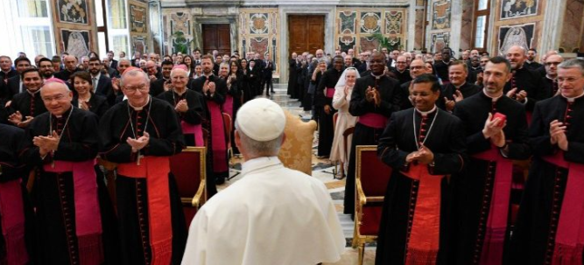

Encarnados en el tiempo y con mirada universal
El Obispo de Roma observó además que, en las últimas décadas, “estas dos dimensiones -estar encarnados en el tiempo y tener una mirada universal- se han vuelto más constitutivas del trabajo de la Curia” y que a esto “nos ha llevado la reforma de la Curia Romana llevada a cabo por san Pablo VI, inspirándose en la visión del Concilio Vaticano II”.

Mientras que la encarnación nos lleva a lo concreto de la realidad y a temas específicos y particulares, tratados por los distintos organismos de la Curia, la universalidad, recordando el misterio de la unidad multiforme de la Iglesia, nos pide un trabajo de síntesis que pueda ayudar a la acción del Papa. Y el vínculo de conjunción y de síntesis, es precisamente la Secretaría de Estado.

Gracias por su trabajo casi siempre escondido
“Por eso, san Pablo VI - experto en la Curia Romana - quiso dar a esta Oficina una nueva estructura, constituyéndola de hecho como un punto de conexión y, consecuentemente, estableciéndola en su rol fundamental de coordinación de los Dicasterios y de las Instituciones de la Sede Apostólica”, continuó el Pontífice, manifestando a los presentes su cercanía y gratitud por el trabajo que realizan:
Sé que estas tareas son muy exigentes y, algunas veces, pueden ser incomprendidas. Por ello, quisiera expresarles mi cercanía y, sobre todo, mi profunda gratitud. Gracias por las competencias que ponen a disposición de la Iglesia, por su trabajo casi siempre escondido y por el espíritu evangélico que lo inspira.

Sean una verdadera comunidad de fe
Concluyendo su discurso, el Papa León dirigió una exhortación a la Secretaría de Estado citando, una vez más, a san Pablo VI, en su Discurso a la Curia Romana del 21 septiembre 1963:

“Que este lugar no sea contaminado por las ambiciones y antagonismos, al contrario, sean una verdadera comunidad de fe y de caridad, «de hermanos y de hijos del Papa», que se desviven generosamente por el bien de la Iglesia”

BOLETIN OMNES digital – Opus Dei – 04/06/2025 – Madrid
Egipto expropia el monasterio de Santa Catalina del monte Sinaí tras quince siglos de autonomía
Por Javier García Herrería

El histórico monasterio ortodoxo de Santa Catalina, ubicado al pie del Monte Sinaí y fundado en el siglo VI por el emperador Justiniano, ha pasado oficialmente a manos del Estado egipcio tras una controvertida sentencia dictada el 28 de mayo por el tribunal de Ismailia. Esta decisión pone fin a más de 1.500 años de autonomía del que es uno de los monasterios cristianos en funcionamiento más antiguos del mundo.

La resolución judicial ordena la confiscación de todos los bienes del monasterio —incluyendo propiedades, bibliotecas, reliquias e invaluables manuscritos e iconos— y establece que su gestión pasará íntegramente al Estado. A los veinte monjes que integran la comunidad se les restringe el acceso a algunos espacios, permitiéndoseles permanecer solo con fines litúrgicos y bajo condiciones impuestas por las autoridades civiles.

Suscríbete a la revista Omnes y disfruta de contenidos exclusivos para los suscriptores.
Tendrás acceso a todo Omnes

Un patrimonio espiritual y cultural bajo amenaza
Santa Catalina, declarado Patrimonio de la Humanidad por la UNESCO, ha sido durante siglos un símbolo de coexistencia y respeto interreligioso. Tradicionalmente considerado un vakuf —lugar sagrado respetado por el islam—, había contado con la protección de comunidades beduinas y del propio Estado egipcio, incluso en tiempos de agitación política.

Sin embargo, desde hace años el monasterio ha sido objeto de acciones judiciales promovidas por diversas instancias del aparato estatal egipcio. Algunos analistas atribuyen esta ofensiva a sectores radicales del llamado “Estado profundo”, especialmente desde la era de los Hermanos Musulmanes, y señalan la incapacidad del presidente Abdel Fattah al-Sisi para contener esas presiones.
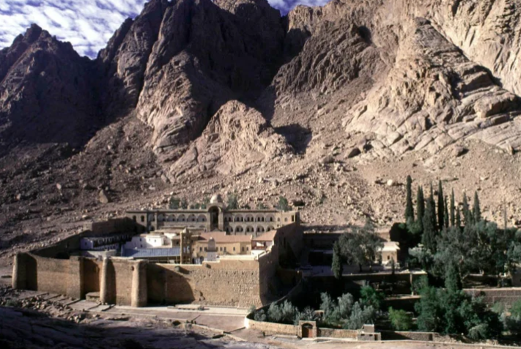
Aunque funcionarios como el arqueólogo Abdel Rahim Rihan han defendido la sentencia como una acción destinada a “valorizar el patrimonio en beneficio del mundo y de los propios monjes”, desde la comunidad religiosa se denuncia una “expulsión de facto” y una amenaza directa a la supervivencia del lugar como centro espiritual.

Reacciones e impacto diplomático
El impacto de la sentencia ya ha traspasado fronteras. Grecia ha reaccionado con dureza ante lo que considera un atentado contra un símbolo del helenismo y de la ortodoxia. El arzobispo greco ortodoxo de Atenas, Ieronymos, expresó su indignación: “No quiero y no puedo creer que hoy el helenismo y la ortodoxia estén viviendo otra ‘conquista’ histórica. Este faro espiritual se enfrenta ahora a una cuestión de supervivencia”.

Tanto el Gobierno griego como el Patriarcado Ecuménico de Constantinopla manifestaron su profundo rechazo a la decisión, que califican de inaceptable y preocupante para el futuro del emblemático enclave religioso.

El ministro griego de Asuntos Exteriores, George Gerapetritis, se comunicó de forma inmediata con su homólogo egipcio para expresar la posición oficial de Grecia. “No hay lugar para desviarse del entendimiento común de ambas partes, expresado por los líderes de los dos países en el marco del reciente Consejo de Alta Cooperación celebrado en Atenas”, recalcó el ministro, en alusión a los compromisos bilaterales en materia de respeto al patrimonio cultural y religioso.

Por su parte, el Patriarca Ecuménico Bartolomé I, máxima autoridad espiritual de la Iglesia ortodoxa, mostró su consternación ante lo que considera un atentado contra el régimen histórico de protección del monasterio. “El Patriarcado Ecuménico fue informado con dolorosa sorpresa de que el tribunal competente de Egipto ha puesto en entredicho el régimen de propiedad del histórico Santo Monasterio del Sinaí”, lamentó en un comunicado.
La comunidad monástica ha anunciado el lanzamiento de una campaña internacional de sensibilización e información dirigida a Iglesias, comunidades religiosas y organismos internacionales, con el objetivo de revertir la medida. El contexto geopolítico añade aún más tensión: Egipto se encuentra actualmente inmerso en la crisis regional derivada del conflicto en Palestina y de la presencia de grupos yihadistas en la península del Sinaí, algunos de los cuales han amenazado directamente al monasterio en el pasado.

Con esta expropiación, no solo se rompe una tradición de autonomía monástica milenaria, sino que se reabre una herida diplomática y eclesial de largo alcance. El futuro de Santa Catalina, joya espiritual

